Pedro por favor actualizar la imagen <<MA_08_06_CO_IMG04_zoom>>, la imagen en tamaño normal no tiene problema, es la imagen tamaño zoom la que se debe actualizar.

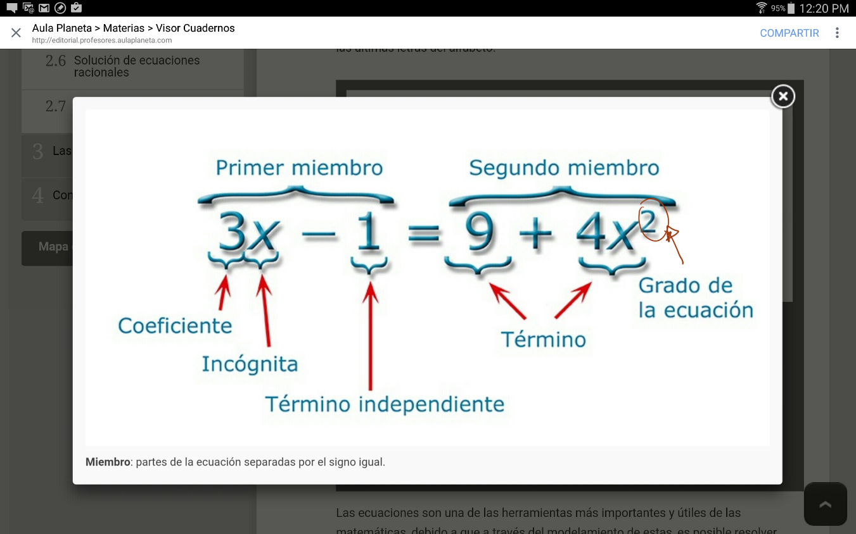

Por favor dejar en cursiva las letras que se indican.

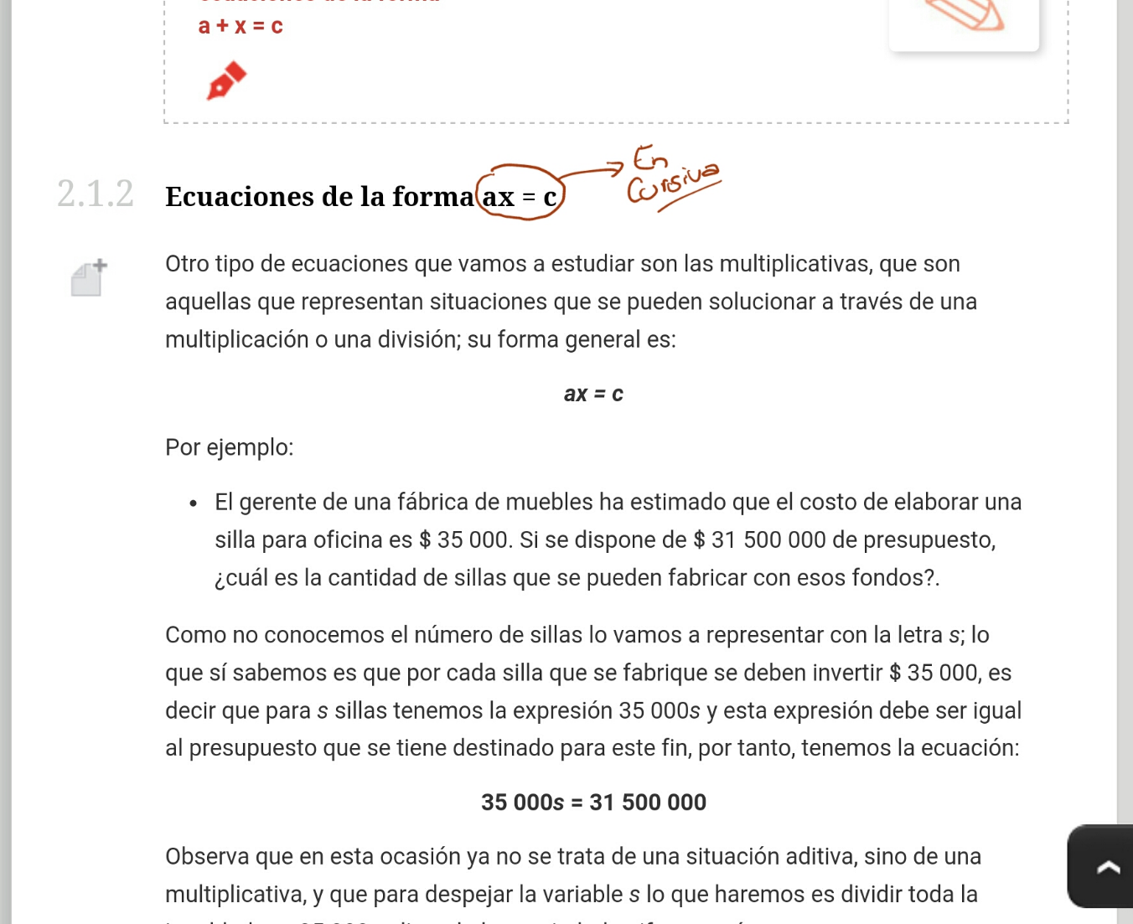

Pedro por favor dejar el número entre paréntesis (17 200) después de la palabra café.

Quitar lo que se indica en azul.

Dejar la letra que se indica en amarillo en cursiva.

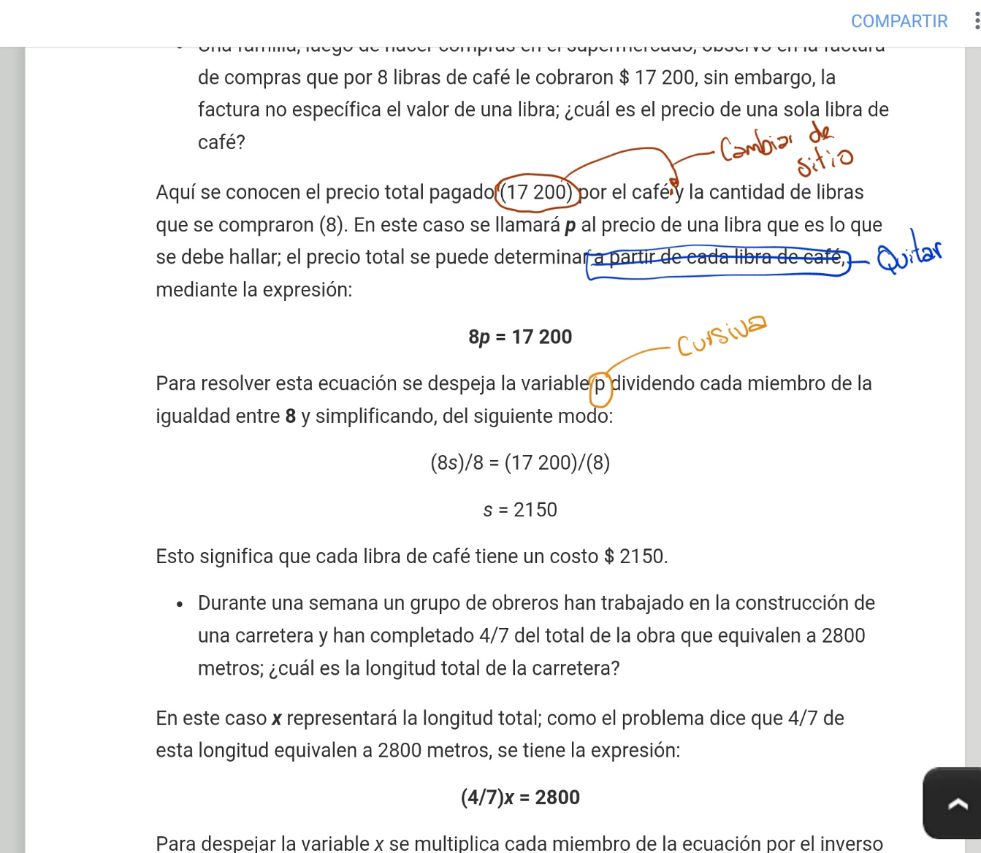

Por favor dejar la letra que se indica en cursiva.

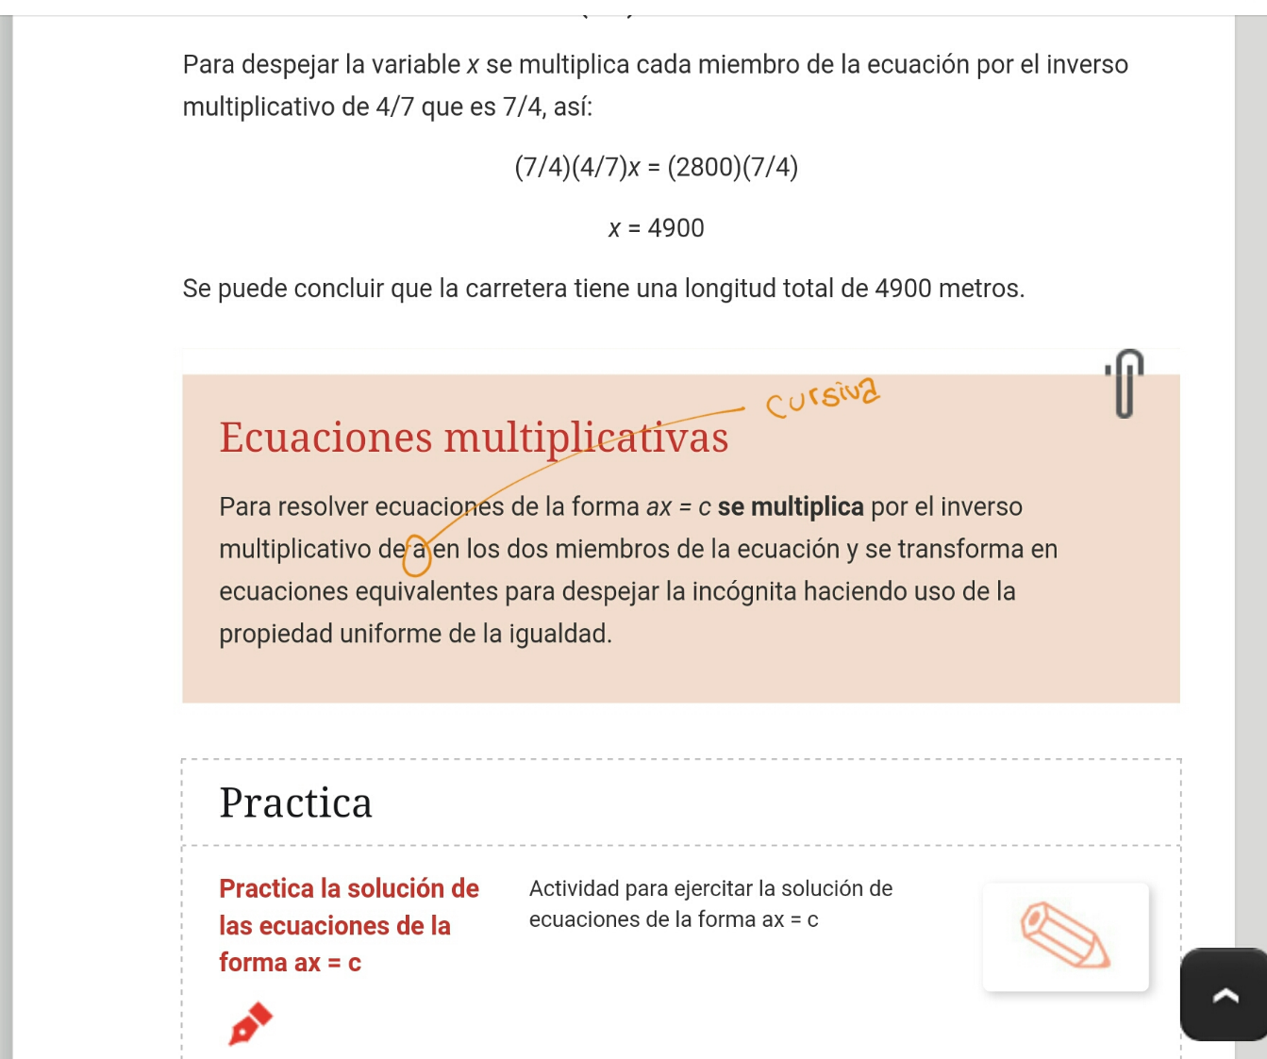

Pedro por favor separar los textos de la forma que se indica, la idea es que quede así:

Ecuación propuesta.

125 + 3*c* = 365

Sustraemos 125 en cada miembro.

125 – 125 + 3*c* = 365 – 125

Desarrollamos la operación indicada.

0 + 3*c* = 240

Simplificamos cada miembro por 3.

3*c/*3 = 240/3

Efectuamos la división indicada.

*c* = 80

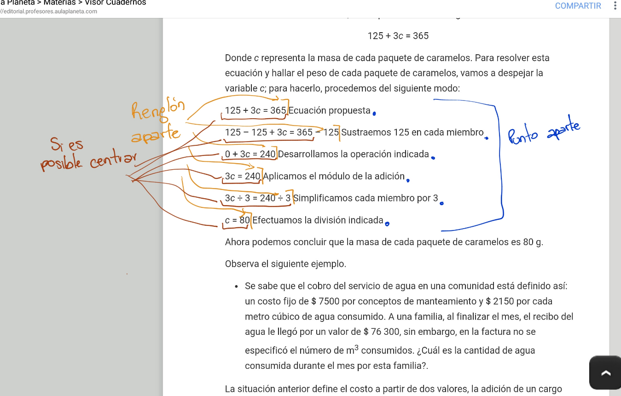

Por favor cambia la palabra que se indica por <<mantenimiento>>

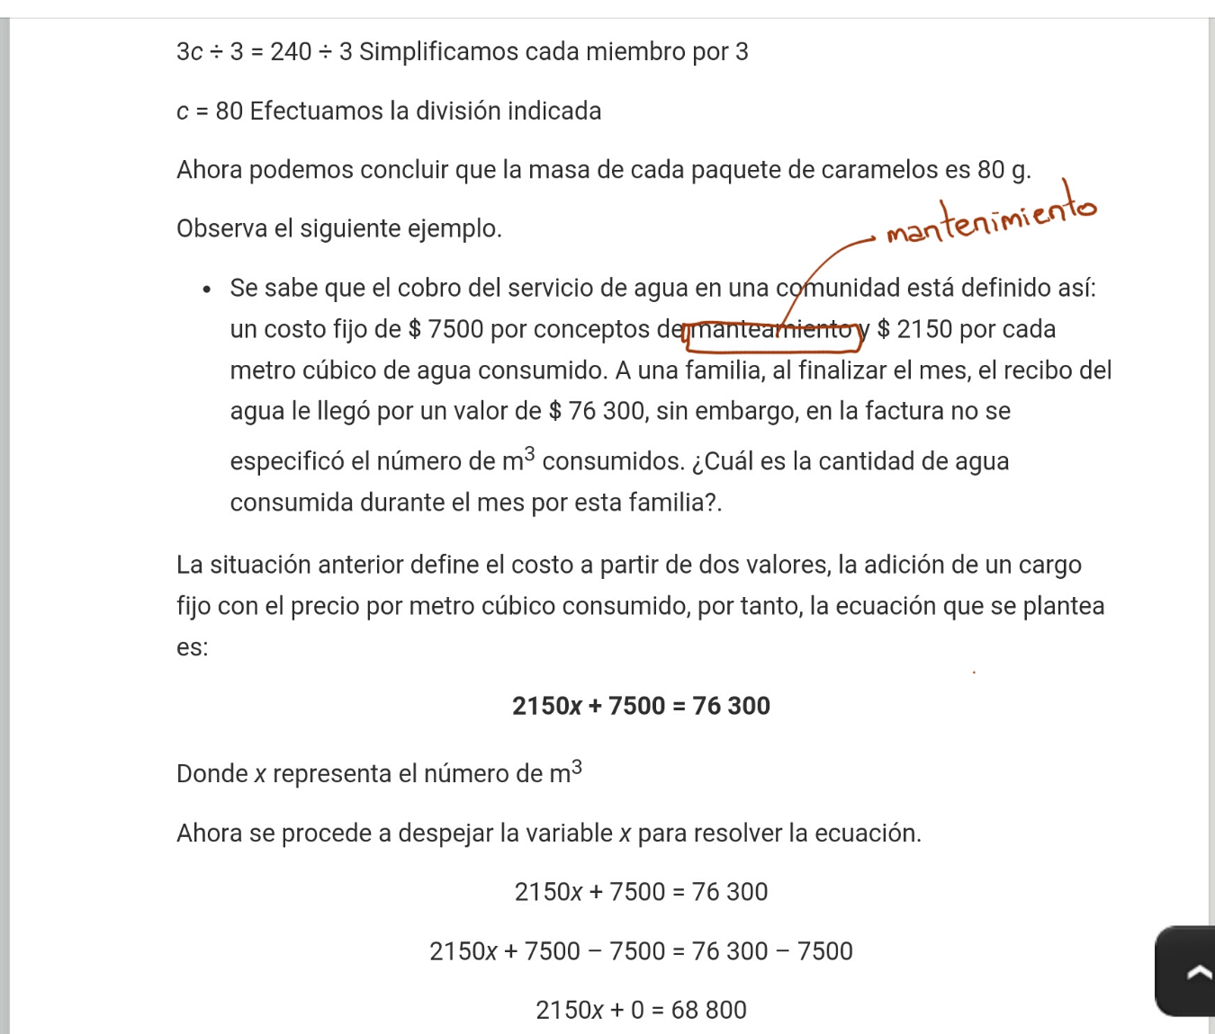

Por favor quitar el punto.

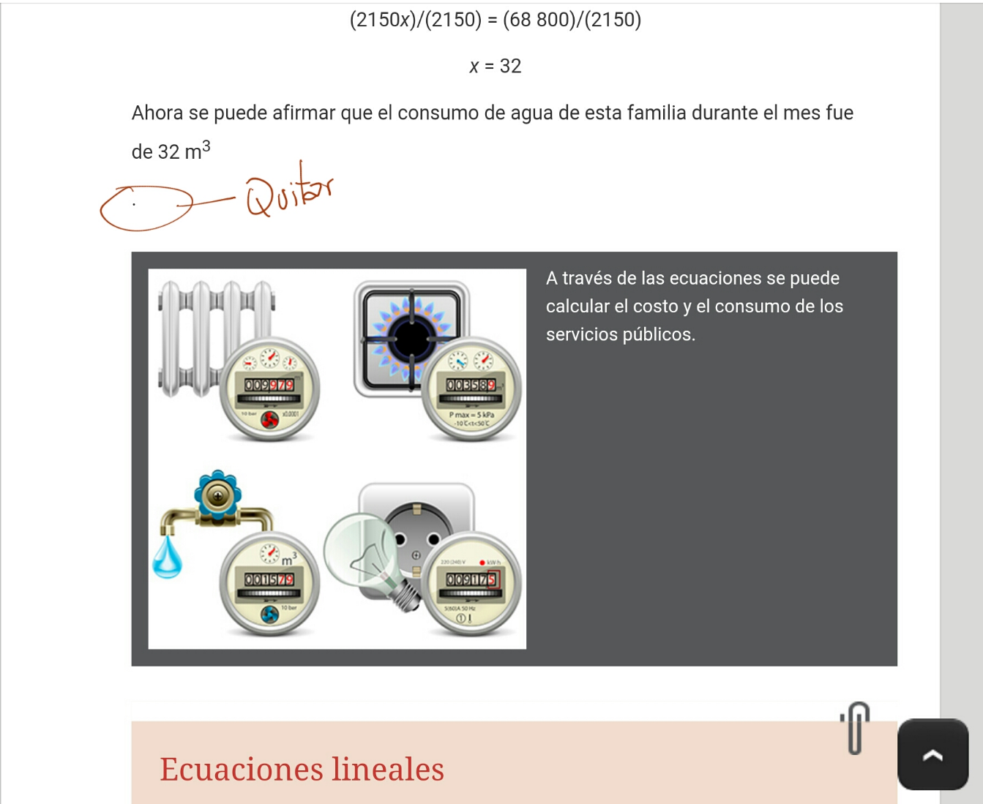

Por favor cambiar el punto a aparte por el signo de dos puntos “:”

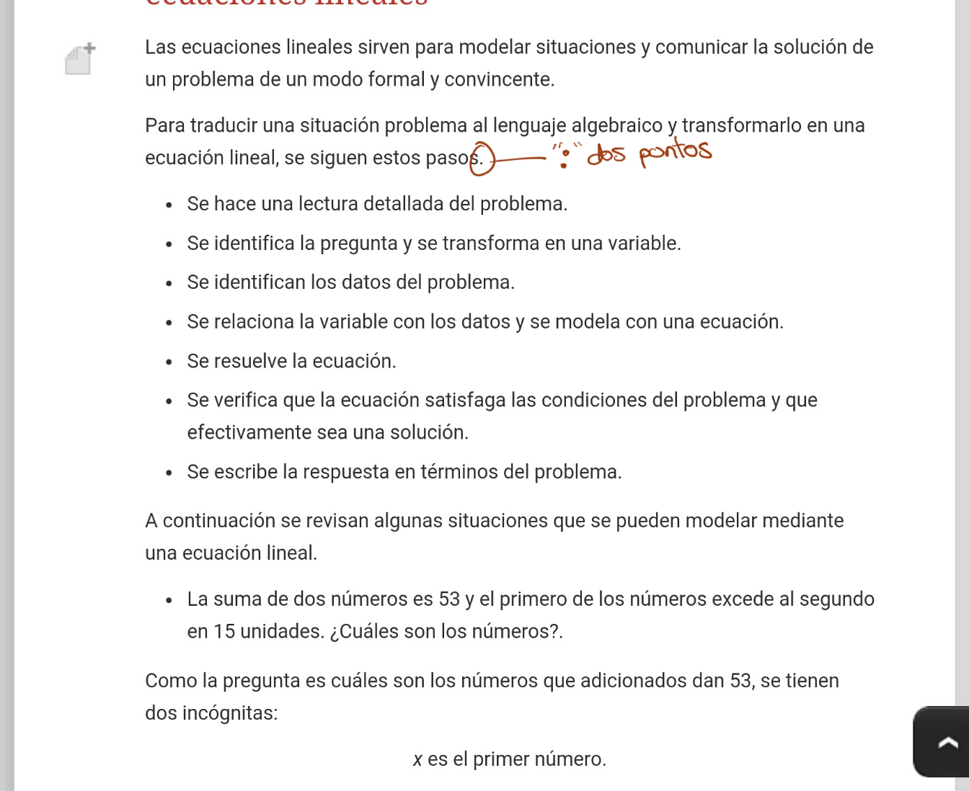

Por favor quitar los puntos aparte.

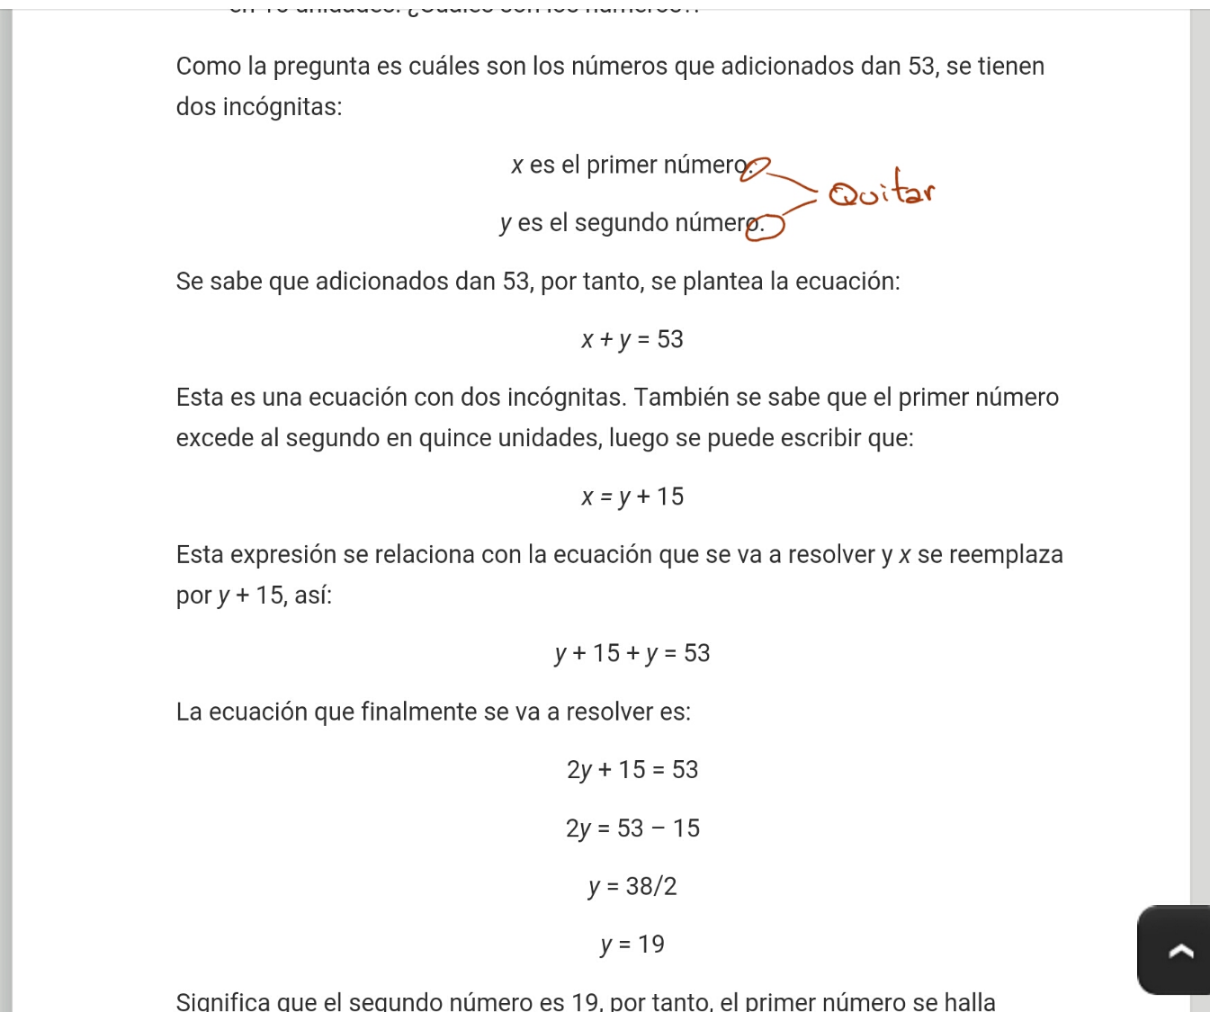

Por favor dejar en cursiva la letra que se indica y el texto en azul dejarlo sin negrita.

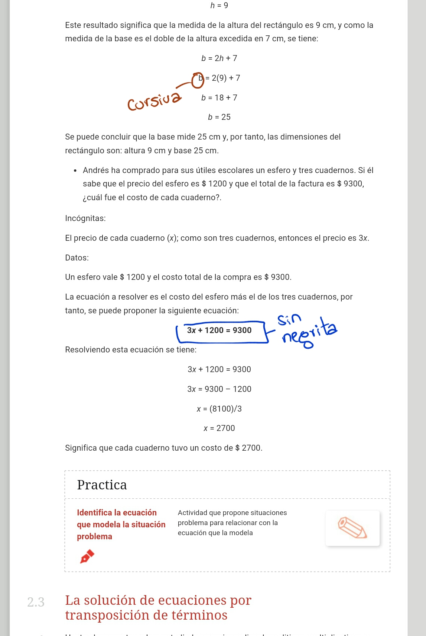

Por favor dejar el texto que se indica sin negrita.

Por favor la letra que se indica en rojo dejarla en cursiva.

En verde se indica que se debe agregar la frase “es 5.” Después de la palabra perímetro.

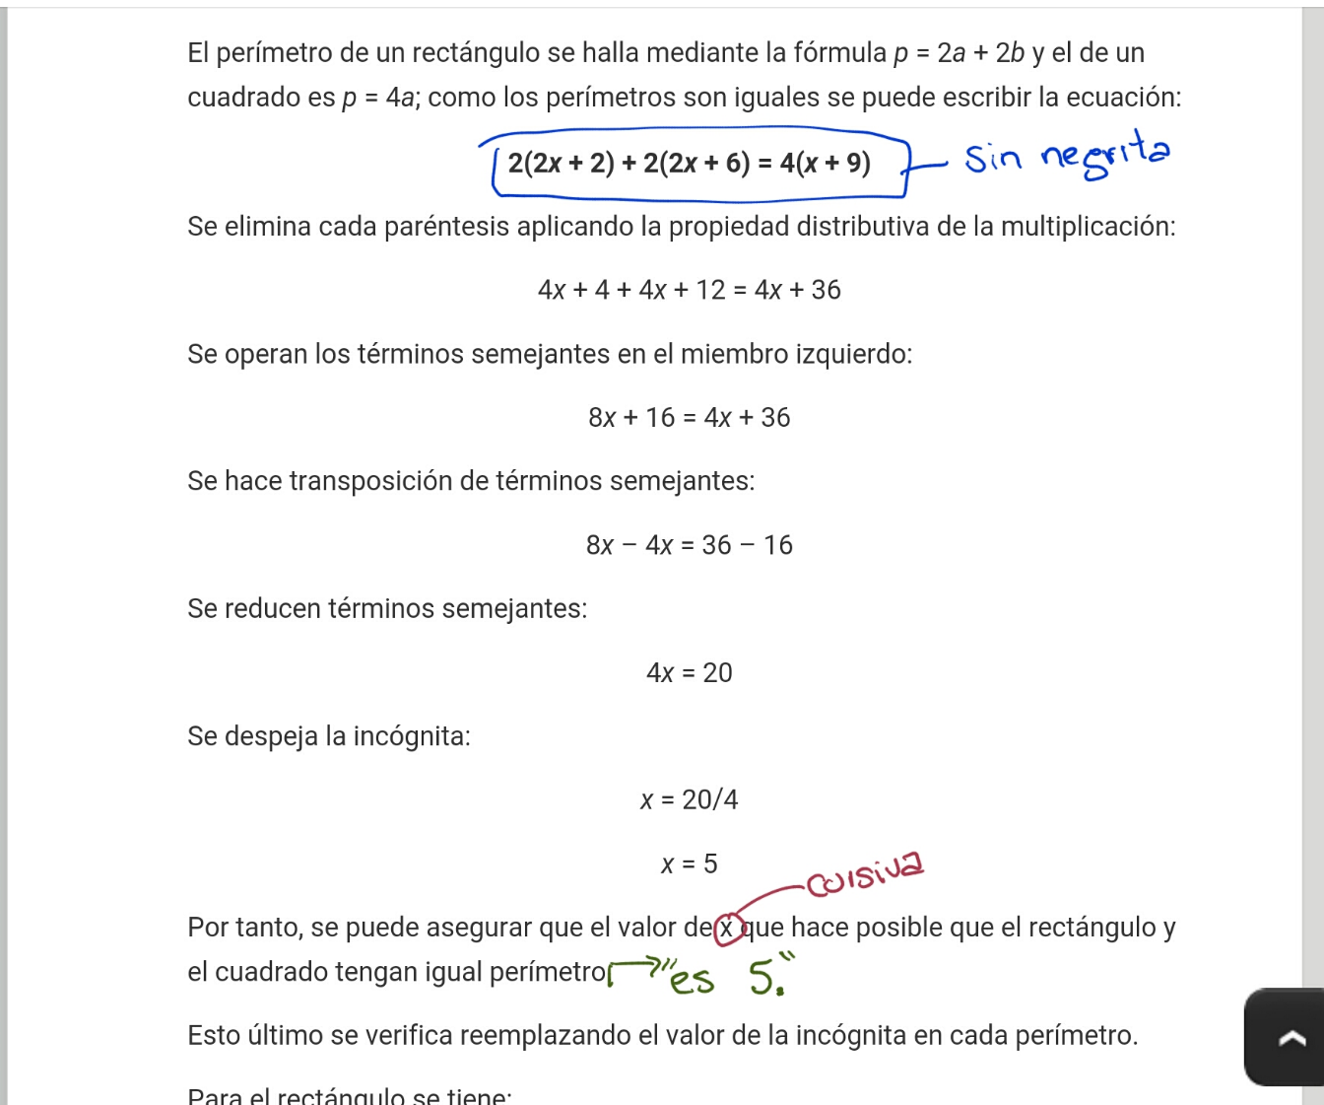

Por favor quitar los puntos aparte.

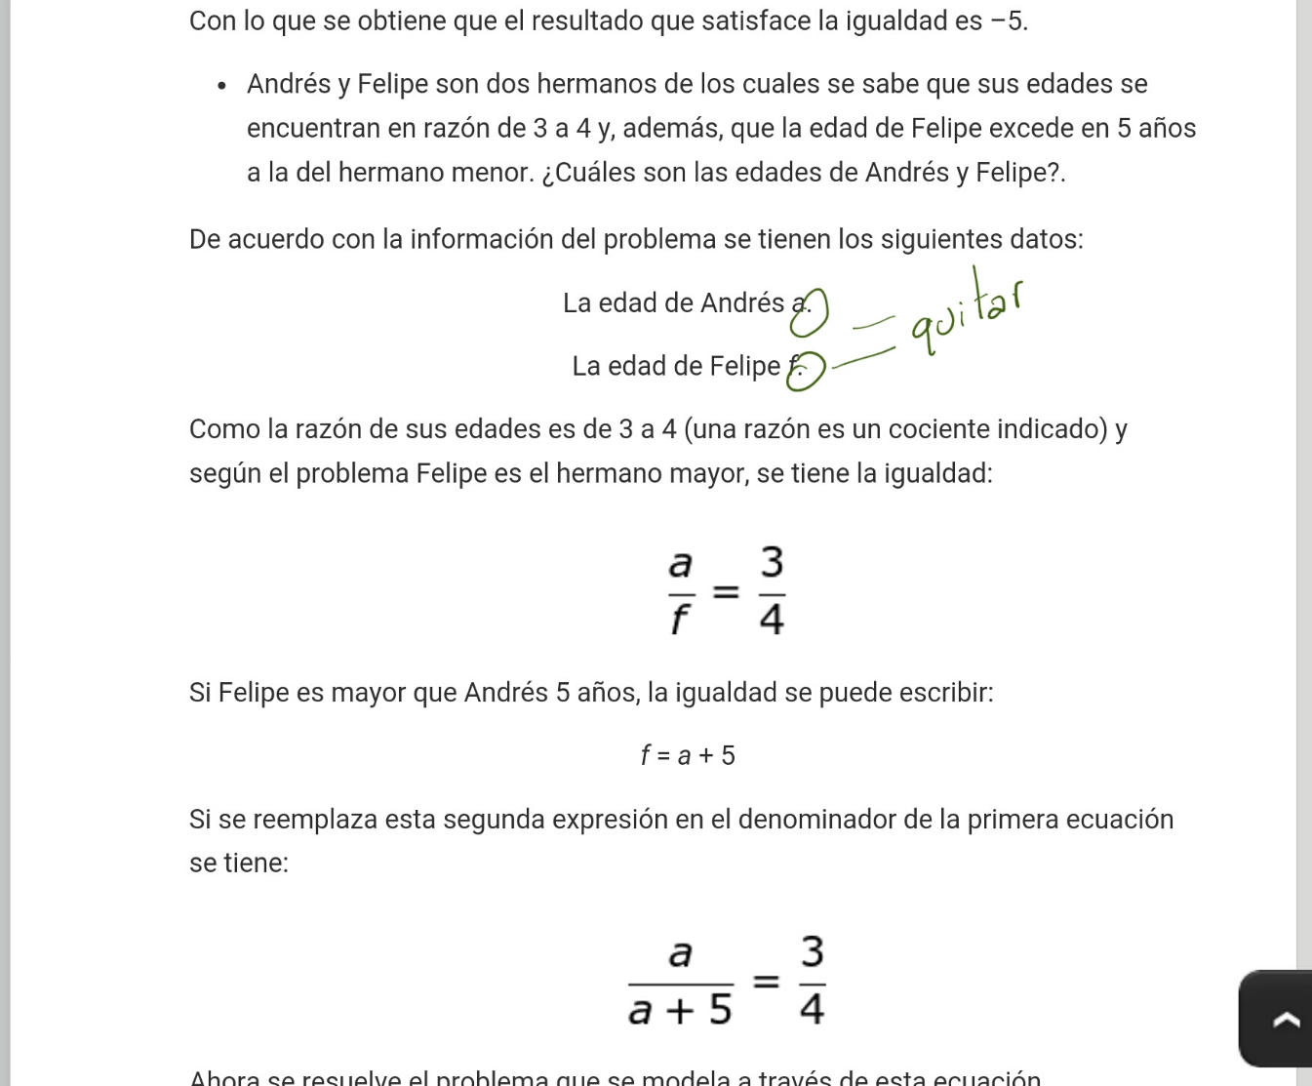

Por favor dejar en cursiva las letras que se indican en la tabla, son todas las x.

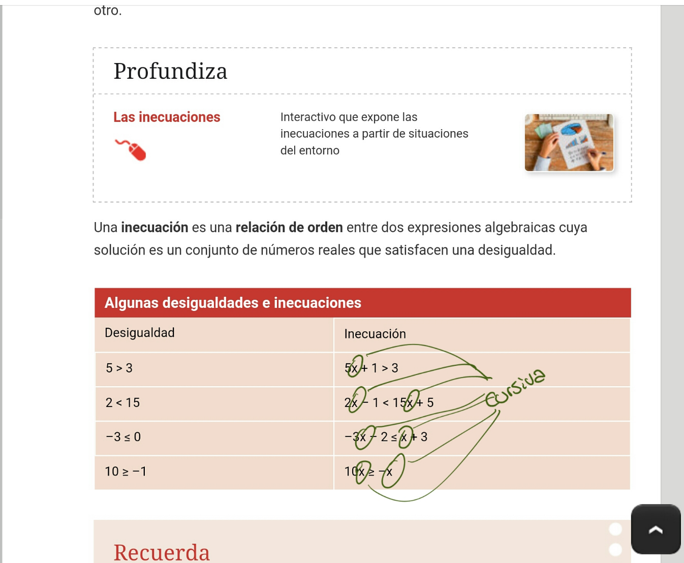

Por favor dejar en renglón aparte las letras que se indican.

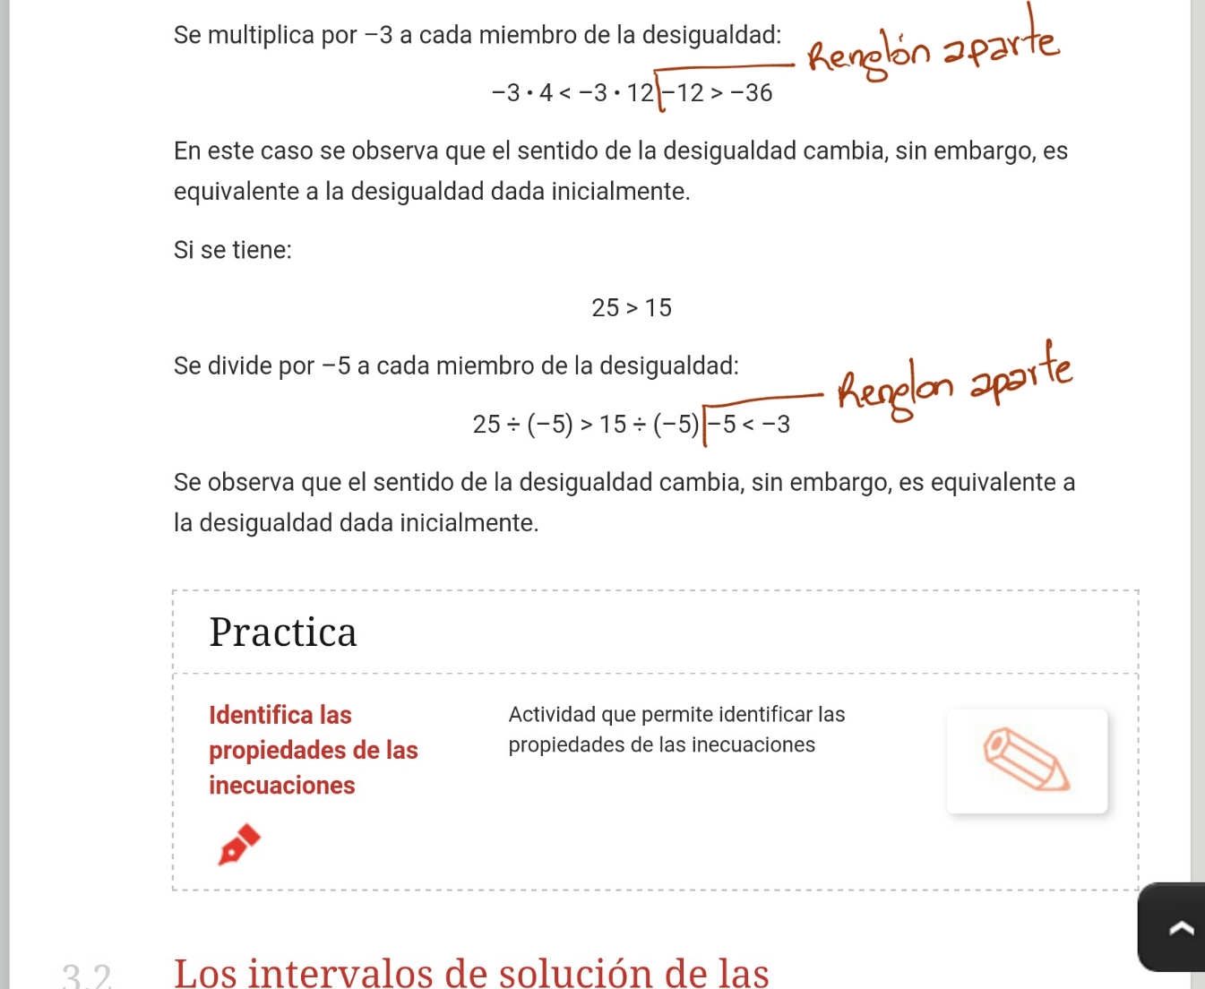

Por favor actualizar las imágenes: MA_08_06_CO_IMG22_small y MA_08_06_CO_IMG22_zoom

